
ธนาคารขยะองค์การบริหารส่วนตำบลป่าบอน

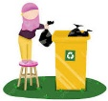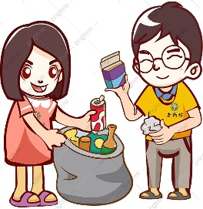
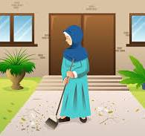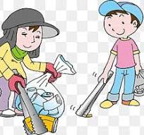
ด้วยความปรารถนาดีจาก............................ องค์การบริหารส่วนตำบลป่าบอน

เปิดรับสมัครสมาชิกธนาคารขยะ
องค์การบริหารส่วนตำบลป่าบอน

ด้วยองค์การบริหารส่วนตำบลป่าบอน ได้จัดตั้งธนาคารขยะ เพื่อการขับเคลื่อนนโยบายการจัดการขยะมูลฝอยในชุมชน โดยสนับสนุนให้ประชาชนคัดแยกขยะที่ต้นทางภายใต้ 3RS ใช้ให้น้อยลง ใช้ซ้ำ นำกลับมาใช้ใหม่ และรณรงค์สร้างความรู้ ความเข้าใจ และจิตสำนึกให้ประชาชนในทุกพื้นที่มีส่วนร่วมในการลดปริมาณขยะและคัดแยกขยะและคัดแยกขยะที่สามารถนำไปรีไซเคิลได้และพัฒนาไปสู่การจัดการตั้งธนาคารขยะในระดับชุมชน เพื่อจัดสรรสวัสดิการสังคมแก่คนในชุมชนผู้สนใจ สามารถสมัครได้ด้วยตนเอง (สมัครฟรี) ที่สำนักปลัดองค์การบริหารส่วนตำบลป่าบอน

เอกสารที่ใช้รับสมัคร
1.สำเนาบัตรประชาชน
2.สำเนาทะเบียนบ้าน
สาเหตุที่เราทุกคนควรช่วยกันคัดแยกขยะ
การรรรงค์ให้ประชาชนทุกคนช่วยกันคัดแยกขยะ เป็นแนวทางที่จะลดปริมาณและเกิดผล มหาศาลดังนี้
1.สามารถลดปริมาณขยะลดลง
2.สามารถประหยัดงบประมาณลงได้
3.สามารถนำกลับมาใช้ใหม่ได้
4.สามารถลดการใช้ทรัพยากรและพลังงา
5.ช่วยให้สิ่งแวดล้อมดีขึ้น

แนวทางการนำมาไปใช้ประโยชน์
โดยทั่วไปการแยกขยะที่เกิดขึ้นจากแหล่งกำเนิดต่างๆไม่ว่าจะเป็นชุมชน โรงเรียน ตลาดและสถานที่อื่นๆแยกได้ 4 ประเภท
1.ขยะเศษอาหารแยกเพื่อนำไปกำจัดโดยวิธีปุ้ยมัก
2.ขยะที่ยังใช้ได้หรือขยะรีไซเคิลแยกเพื่อนำกลับมาใช้ใหม่ ใช้ซ้ำโดยนำกลับเข้าสู่กระบวนการนำกลับมาใช้ใหม่
1.Reduce-ลดการใช้(คิดก่อนใช้)

3.ขยะเป็นพิษ แยกเพื่อรวบรวมส่งกำจัดด้วยวิธีที่เหมาะสม อาจใช้ได้ทั้งวิธีการฝั่งกลบด้วยวิธีพิเศษและเผาหลังจากวัสดุผ่านกระบวนการผลิต จะได้เป็นผลิตภัณฑ์ใหม่ จากนั้นจึงเข้าสู้ขั้นตอนการ นำไปใช้ใหม่
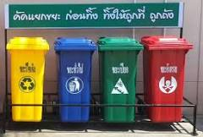
การลดขยะด้วยแนวคิด 3RS
3RS เป็นแนวคิดและแนวทางการปฎิบัติเพื่อการใช้ทรัพยากรที่มีอยู่อย่างคุ้มค่า สามารถช่วยลดปริมาณขยะได้น้อยลงด้วยการลดการใช้ การนำมาใช้ซ้ำและการขยะกลับมาใช้ใหม่ โดยการเริ่มต้นที่ควรใช้ให้น้อยลงลดการใช้วัสดุผลิตภัณฑ์ที่ก่อให้เกิดขยะเพื่อลดปริมาณขยะที่เกิดขึ้น

ลดระดับการใช้ปัจจุบัน ควบคุมปริมาณการใช้ให้อยู่ในสัดส่วนที่เหมาะสมโดยลดการใช้การบริโภคทรัพยากรที่ไม่จำเป็น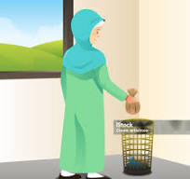
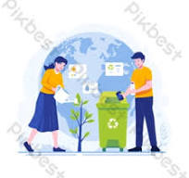
2.Reuse-นำกลับมาใช้ซ้ำ(ใช้แล้วใช้อีก)
การใช้ซ้ำ เป็นการใช้ทรัพยากรให้คุ้มค่าที่สุด การนำสิ่งของที่ใช้แล้วใช้ซ้ำ ช่วยลดการเกิดขยะแล้วยังช่วยลดปริมาณการตัดต้นไม้อีกด้วย เช่น
1.เลือกใช้ถ่านไฟฉายที่ชาร์ตได้
2.ดัดแปลงของเหลือใช้เพื่อใช้ประโยชน์
3.เสื้อผ้าเก่านำไปบริจาคหรือถูพื้น
4.การใช้กระดาษ 2 หน้า
3.Recycle-นำกลับมาใช้ใหม่

คัดแยกขยะแต่ละประเภทที่สามารถนำกลับมาใช้ใหม่หมุนเวียนกลับเข้าสู้กระบวนการผลิตของแต่ละประเภท ขวดแก้ว กระดาษ พลาสติก โลหะนำขยะอินทรีย์กลับมาใช้ประโยชน์ เช่นทำปุ้ยหมัก
